**LESS**

**初见less**

Less 是一门 CSS 预处理语言，它扩展了 CSS 语言，增加了变量、Mixin、函数等特性，使 CSS 更易维护和扩展。

官方网站：

英文网：<http://www.lesscss.org>

中文网：<http://www.lesscss.net>

**<http://www.bootcss.com/p/lesscss/>**

**less的正确使用：**

**1.在客户端使用**

引入你的 .less 样式文件的时候要设置 rel 属性值为 “stylesheet/less”:

<link rel="stylesheet/less" type="text/css" href="styles.less">

然后点击页面顶部download按钮下载 less.js, 在<head> 中引入:

<script src="less.js" type="text/javascript"></script>

注意你的less样式文件一定要在引入less.js前先引入。

备注：请在服务器环境下使用！本地直接打开可能会报错！

**2.在服务器端使用**

安装

在服务器端安装 LESS 的最简单方式就是通过 [npm](http://github.com/isaacs/npm)(node 的包管理器), 像这样:

$ npm install less

如果你想下载最新稳定版本的 LESS，可以尝试像下面这样操作:

$ npm install less@latest

使用

只要安装了 LESS，就可以在Node中像这样调用编译器:

var less = require('less');

less.render('.class { width: 1 + 1 }', function (e, css) {

console.log(css);

});

上面会输出

.class {

width: 2;

}

你也可以手动调用解析器和编译器:

var parser = new(less.Parser);

parser.parse('.class { width: 1 + 1 }', function (err, tree) {

if (err) { return console.error(err) }

console.log(tree.toCSS());

});

配置

你可以向解析器传递参数:

var parser = new(less.Parser)({

paths: ['.', './lib'], // Specify search paths for @import directives

filename: 'style.less' // Specify a filename, for better error messages

});

parser.parse('.class { width: 1 + 1 }', function (e, tree) {

tree.toCSS({ compress: true }); // Minify CSS output

});

在命令行下使用

你可以在终端调用 LESS 解析器:

$ lessc styles.less

上面的命令会将编译后的 CSS 传递给 stdout, 你可以将它保存到一个文件中:

$ lessc styles.less > styles.css

如何你想将编译后的 CSS 压缩掉，那么加一个 -x 参数就可以了.

**3.使用编译工具**

Less文件只有在被编译后才能够被浏览器识别。

Less编译工具：

1. Koala，国人开发的全平台的less编译工具。网址：<http://koala-app.com/>
2. WinLess,Windows下的less编译软件，网址：<http://winless.org>
3. CodeKit,MAC平台下的less编译软件，网址：<http://incident57.com/codekit/index.html>

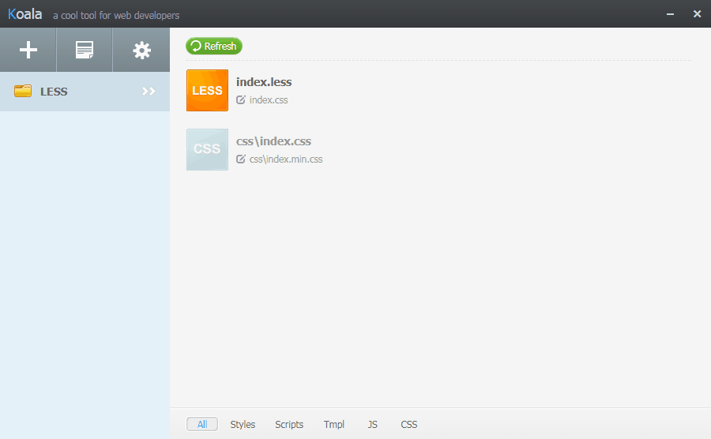

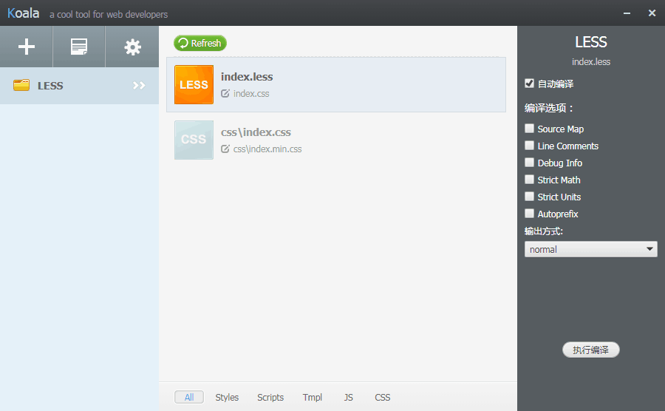

**Normal 编译生成正常的css文件**

**compress 编译可以生成min版css文件**

## 变量

很容易理解:

@nice-blue: #5B83AD;@light-blue: @nice-blue + #111;

#header { color: @light-blue; }

输出:

#header { color: #6c94be; }

甚至可以用变量名定义为变量:

@fnord: "I am fnord.";@var: 'fnord';content: @@var;

解析后:

content: "I am fnord.";

请注意 LESS 中的变量为完全的 ‘常量’ ，所以只能定义一次.

## 混合

在 LESS 中我们可以定义一些通用的属性集为一个class，然后在另一个class中去调用这些属性. 下面有这样一个class:

.bordered {

border-top: dotted 1px black;

border-bottom: solid 2px black;

}

那如果我们现在需要在其他class中引入那些通用的属性集，那么我们只需要在任何class中像下面这样调用就可以了:

#menu a {

color: #111;

.bordered;

}.post a {

color: red;

.bordered;

}

.bordered class里面的属性样式都会在 #menu a 和 .post a中体现出来:

#menu a {

color: #111;

border-top: dotted 1px black;

border-bottom: solid 2px black;

}.post a {

color: red;

border-top: dotted 1px black;

border-bottom: solid 2px black;

}

任何 CSS class, id 或者 元素 属性集都可以以同样的方式引入.

## 带参数混合

在 LESS 中，你还可以像函数一样定义一个带参数的属性集合:

.border-radius (@radius) {

border-radius: @radius;

-moz-border-radius: @radius;

-webkit-border-radius: @radius;

}

然后在其他class中像这样调用它:

#header {

.border-radius(4px);

}.button {

.border-radius(6px);

}

我们还可以像这样给参数设置默认值:

.border-radius (@radius: 5px) {

border-radius: @radius;

-moz-border-radius: @radius;

-webkit-border-radius: @radius;

}

所以现在如果我们像这样调用它的话:

#header {

.border-radius;

}

radius的值就会是5px.

你也可以定义不带参数属性集合,如果你想隐藏这个属性集合，不让它暴露到CSS中去，但是你还想在其他的属性集合中引用，你会发现这个方法非常的好用:

.wrap () {

text-wrap: wrap;

white-space: pre-wrap;

white-space: -moz-pre-wrap;

word-wrap: break-word;

}

pre { .wrap }

输出:

pre {

text-wrap: wrap;

white-space: pre-wrap;

white-space: -moz-pre-wrap;

word-wrap: break-word;

}

### @arguments 变量

@arguments包含了所有传递进来的参数. 如果你不想单独处理每一个参数的话就可以像这样写:

.box-shadow (@x: 0, @y: 0, @blur: 1px, @color: #000) {

box-shadow: @arguments;

-moz-box-shadow: @arguments;

-webkit-box-shadow: @arguments;

}.box-shadow(2px, 5px);

将会输出:

box-shadow: 2px 5px 1px #000;

-moz-box-shadow: 2px 5px 1px #000;

-webkit-box-shadow: 2px 5px 1px #000;

## 模式匹配和导引表达式

有些情况下，我们想根据传入的参数来改变混合的默认呈现，比如下面这个例子：

.mixin (@s, @color) { ... }

.class {

.mixin(@switch, #888);

}

如果想让.mixin根据不同的@switch值而表现各异，如下这般设置：

.mixin (dark, @color) {

color: darken(@color, 10%);

}.mixin (light, @color) {

color: lighten(@color, 10%);

}.mixin (@_, @color) {

display: block;

}

现在，如果运行:

@switch: light;

.class {

.mixin(@switch, #888);

}

就会得到下列CSS:

.class {

color: #a2a2a2;

display: block;

}

如上，.mixin就会得到传入颜色的浅色。如果@switch设为dark，就会得到深色。

具体实现如下：

* 第一个混合定义并未被匹配，因为它只接受dark做为首参
* 第二个混合定义被成功匹配，因为它只接受light
* 第三个混合定义被成功匹配，因为它接受任意值

只有被匹配的混合才会被使用。变量可以匹配任意的传入值，而变量以外的固定值就仅仅匹配与其相等的传入值。

我们也可以匹配多个参数：

.mixin (@a) {

color: @a;

}.mixin (@a, @b) {

color: fade(@a, @b);

}

Now if we call .mixin with a single argument, we will get the output of the first definition, but if we call it with two arguments, we will get the second definition, namely @a faded to @b.

### 引导

当我们想根据表达式进行匹配，而非根据值和参数匹配时，导引就显得非常有用。如果你对函数式编程非常熟悉，那么你很可能已经使用过导引。

为了尽可能地保留CSS的可声明性，LESS通过导引混合而非if/else语句来实现条件判断，因为前者已在@media query特性中被定义。

以此例做为开始：

.mixin (@a) **when** (lightness(@a) >= 50%) {

background-color: black;

}.mixin (@a) **when** (lightness(@a) < 50%) {

background-color: white;

}.mixin (@a) {

color: @a;

}

when关键字用以定义一个导引序列(此例只有一个导引)。接下来我们运行下列代码：

.class1 { .mixin(#ddd) }.class2 { .mixin(#555) }

就会得到：

.class1 {

background-color: black;

color: #ddd;

}.class2 {

background-color: white;

color: #555;

}

导引中可用的全部比较运算有： > >= = =< <。此外，关键字true只表示布尔真值，下面两个混合是相同的：

.truth (@a) **when** (@a) { ... }.truth (@a) **when** (@a = true) { ... }

除去关键字true以外的值都被视示布尔假：

.class {

.truth(40); // Will not match any of the above definitions.

}

导引序列使用逗号‘,’—分割，当且仅当所有条件都符合时，才会被视为匹配成功。

.mixin (@a) **when** (@a > 10), (@a < -10) { ... }

导引可以无参数，也可以对参数进行比较运算：

@media: mobile;

.mixin (@a) **when** (@media = mobile) { ... }.mixin (@a) **when** (@media = desktop) { ... }

.max (@a, @b) **when** (@a > @b) { width: @a }.max (@a, @b) **when** (@a < @b) { width: @b }

最后，如果想基于值的类型进行匹配，我们就可以使用is*函式：

.mixin (@a, @b: 0) **when** (isnumber(@b)) { ... }.mixin (@a, @b: black) **when** (iscolor(@b)) { ... }

下面就是常见的检测函式：

* iscolor
* isnumber
* isstring
* iskeyword
* isurl

如果你想判断一个值是纯数字，还是某个单位量，可以使用下列函式：

* ispixel
* ispercentage
* isem

最后再补充一点，在导引序列中可以使用and关键字实现与条件：

.mixin (@a) **when** (isnumber(@a)) and (@a > 0) { ... }

使用not关键字实现或条件

.mixin (@b) **when** not (@b > 0) { ... }

## 嵌套规则

LESS 可以让我们以嵌套的方式编写层叠样式. 让我们先看下下面这段 CSS:

#header { color: black; }#header .navigation {

font-size: 12px;

}#header .logo {

width: 300px;

}#header .logo:hover {

text-decoration: none;

}

在 LESS 中, 我们就可以这样写:

#header {

color: black;

.navigation {

font-size: 12px;

}

.logo {

width: 300px;

&:hover { text-decoration: none }

}

}

或者这样写:

#header { color: black;

.navigation { font-size: 12px }

.logo { width: 300px;

&:hover { text-decoration: none }

}

}

代码更简洁了，而且感觉跟DOM结构格式有点像.

注意 & 符号的使用—如果你想写串联选择器，而不是写后代选择器，就可以用到&了. 这点对伪类尤其有用如 :hover 和 :focus.

例如:

.bordered {

&.float {

float: left;

}

.top {

margin: 5px;

}

}

会输出

.bordered.float {

float: left;

}.bordered .top {

margin: 5px;

}

## 运算

任何数字、颜色或者变量都可以参与运算. 来看一组例子:

@base: 5%;@filler: @base * 2;@other: @base + @filler;

color: #888 / 4;background-color: @base-color + #111;height: 100% / 2 + @filler;

LESS 的运算已经超出了我们的期望，它能够分辨出颜色和单位。如果像下面这样单位运算的话:

@var: 1px + 5;

LESS 会输出 6px.

括号也同样允许使用:

width: (@var + 5) * 2;

并且可以在复合属性中进行运算:

border: (@width * 2) solid black;

## Color 函数

LESS 提供了一系列的颜色运算函数. 颜色会先被转化成 HSL 色彩空间, 然后在通道级别操作:

lighten(@color, 10%); // return a color which is 10% *lighter* than @color

darken(@color, 10%); // return a color which is 10% *darker* than @color

saturate(@color, 10%); // return a color 10% *more* saturated than @color

desaturate(@color, 10%); // return a color 10% *less* saturated than @color

fadein(@color, 10%); // return a color 10% *less* transparent than @color

fadeout(@color, 10%); // return a color 10% *more* transparent than @color

fade(@color, 50%); // return @color with 50% transparency

spin(@color, 10); // return a color with a 10 degree larger in hue than @color

spin(@color, -10); // return a color with a 10 degree smaller hue than @color

mix(@color1, @color2); // return a mix of @color1 and @color2

使用起来相当简单:

@base: #f04615;

.class {

color: saturate(@base, 5%);

background-color: lighten(spin(@base, 8), 25%);

}

你还可以提取颜色信息:

hue(@color); // returns the `hue` channel of @color

saturation(@color); // returns the `saturation` channel of @color

lightness(@color); // returns the 'lightness' channel of @color

如果你想在一种颜色的通道上创建另一种颜色，这些函数就显得那么的好用，例如:

@new: hsl(hue(@old), 45%, 90%);

@new 将会保持 @old的 色调, 但是具有不同的饱和度和亮度.

## Math 函数

LESS提供了一组方便的数学函数，你可以使用它们处理一些数字类型的值:

round(1.67); // returns `2`

ceil(2.4); // returns `3`

floor(2.6); // returns `2`

如果你想将一个值转化为百分比，你可以使用percentage 函数:

percentage(0.5); // returns `50%`

## 命名空间

有时候，你可能为了更好组织CSS或者单纯是为了更好的封装，将一些变量或者混合模块打包起来, 你可以像下面这样在#bundle中定义一些属性集之后可以重复使用:

#bundle {

.button () {

display: block;

border: 1px solid black;

background-color: grey;

&:hover { background-color: white }

}

.tab { ... }

.citation { ... }

}

你只需要在 #header a中像这样引入 .button:

#header a {

color: orange;

#bundle > .button;

}

## 作用域

LESS 中的作用域跟其他编程语言非常类似，首先会从本地查找变量或者混合模块，如果没找到的话会去父级作用域中查找，直到找到为止.

@var: red;

#page {

@var: white;

#header {

color: @var; // white

}

}

#footer {

color: @var; // red

}

## 注释

CSS 形式的注释在 LESS 中是依然保留的:

/* Hello, I'm a CSS-style comment */.class { color: black }

LESS 同样也支持双斜线的注释, 但是编译成 CSS 的时候自动过滤掉:

// Hi, I'm a silent comment, I won't show up in your CSS.class { color: white }

## Importing

你可以在main文件中通过下面的形势引入 .less 文件, .less 后缀可带可不带:

@import "lib.less";@import "lib";

如果你想导入一个CSS文件而且不想LESS对它进行处理，只需要使用.css后缀就可以:

@import "lib.css";

这样LESS就会跳过它不去处理它.

## 字符串插值

变量可以用类似ruby和php的方式嵌入到字符串中，像@{name}这样的结构:

@base-url: "http://assets.fnord.com";background-image: url("@{base-url}/images/bg.png");

## 避免编译

有时候我们需要输出一些不正确的CSS语法或者使用一些 LESS不认识的专有语法.

要输出这样的值我们可以在字符串前加上一个 ~, 例如:

.class {

filter: ~"ms:alwaysHasItsOwnSyntax.For.Stuff()";

}

我们可以将要避免编译的值用 “”包含起来，输出结果为:

.class {

filter: ms:alwaysHasItsOwnSyntax.For.Stuff();

}

## JavaScript 表达式

JavaScript 表达式也可以在.less 文件中使用. 可以通过反引号的方式使用:

@var: `"hello".toUpperCase() + '!'`;

输出:

@var: "HELLO!";

注意你也可以同时使用字符串插值和避免编译:

@str: "hello";@var: ~`"@{str}".toUpperCase() + '!'`;

输出:

@var: HELLO!;

它也可以访问JavaScript环境:

@height: `document.body.clientHeight`;

如果你想将一个JavaScript字符串解析成16进制的颜色值, 你可以使用 color 函数:

@color: color(`window.colors.baseColor`);@darkcolor: darken(@color, 10%);